臺北市政府衛生局
107年度早期療育專業人員培訓課程

一、依據：107年度臺北市早期療育社區公衛醫療群計畫辦理。
二、目的： 
（一）依據醫療人員需求，規劃早期療育教育訓練課程，促進早療專業人員於學術與實務的交流及提供其在職訓練。
（二）結合區內社政、教育與醫療資源，辦理早期療育教育訓練或個案討論會議，期以提升專業知能與資源交流。
三、辦理單位：
主辦單位：臺北市政府衛生局
承辦單位：臺北市立聯合醫院兒童發展評估療育中心
四、研習對象：從事早療工作之相關專業人員，包括參與早療業務之醫院醫療專業人員、社福人員及教育人員等。
五、學分認證：核予公務人員終身學習學分時數、各專業繼續教育學分認定申請中。
六、活動日期：107年10月21日星期日上午08:30~下午17:00。
七、活動地點：臺北市立聯合醫院中興院區6樓第一會議室，地址： 臺北市大同區鄭州路145號6樓。
八、報名方式：請至https://goo.gl/PsMiY7網址報名。
九、報名費用：免費
十、活動課程：
【主題：以家庭為中心之早期療育服務:如何提升家庭對兒童健康權益及安全相關議題之識能】
場次 | 時間 | 活動（課程）內容 | 講師 | 主持人
第  一  場 | 08:30~08:55 | 學 員 簽 到
第  一  場 | 08:55~09:00 | 引 言 |  | 何主任淑賢
第  一  場 | 09:00-10:30 | 兒少保護醫療（一） | 呂立醫師  台大兒童醫院  兒童胸腔加護醫學科主任  兒少保護醫療中心主任 | 何主任淑賢
第  一  場 | 10:30-10:40 | 中 場 休 息
第  一  場 | 10:40-12:10 | 兒少保護醫療（二） | 呂立醫師  台大兒童醫院  兒童胸腔加護醫學科主任  兒少保護醫療中心主任 | 何主任淑賢
第  一  場 | 12:10-13:30 | 午 餐 時 間
場次 | 時間 | 活動（課程）內容 | 講師 | 主持人
第  二  場 | 13:30-15:00 | 自閉症類群障礙症（ASD）及與社交相關的(部分)精神病理理論 | 劉士愷醫師  桃園市立療養院  兒童青少年精神科  主治醫師 | 何主任淑賢
第  二  場 | 15:00~15:10 | 中 場 休 息
第  二  場 | 15:10~16:40 | 自閉症類群障礙症（ASD）與霸凌 | 劉士愷醫師  桃園市立療養院  兒童青少年精神科  主治醫師 | 何主任淑賢
第  二  場 | 16:40~17:00 | 課程回饋
*上述培訓將視實際況狀適度調整內容。
【為響應環保，請自行帶環保杯具，會場冷氣很冷，請攜帶小外套】
十一、講師簡歷
呂立(主任醫師)
學歷
臺灣大學醫學院臨床醫學研究所博士
經歷
臺大兒童醫院兒少保護醫療中心召集人
現職
臺大兒童醫院兒童胸腔加護科科主任
臺大兒童醫院兒少保護醫療中心主任
專長
兒科醫學、兒童醫療倫理、兒童安寧緩和醫療、兒少保護醫療、兒童友善醫療、兒童在宅居家醫療、醫療品質與病人安全
劉士愷(醫師)
學歷
國立臺灣大學醫學系畢業
經歷
桃園療養院主治醫師
財團法人恩主公醫院精神科主治醫師
台北市立療養院兒童精神科總醫師
台灣薩提爾中心短期治療二年專業訓練結業(88-89)
現職
桃園市立療養院主治醫師
台北縣政府家庭暴力暨性侵害防治委員
台北縣政府教育局特殊教育委員
交通資訊
臺北市立聯合醫院中興院區交通資訊指引
地址：臺北市鄭州路145號
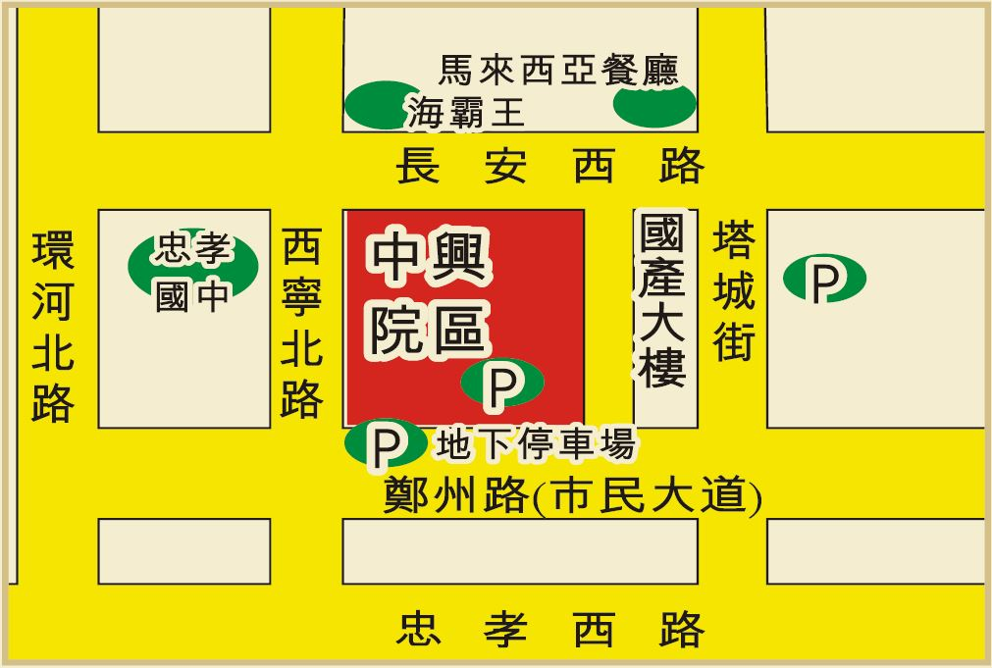
一、搭乘捷運：
1.藍線5號板南線於捷運台北車站下車，於台北地下街Y6號出口後方(台北車站北二門)(聯合醫院中興院區免費接駁車站牌前)轉搭中興院區接駁車。
2.綠線3號松山新店線至捷運北門站M3出口，步行約3分鐘。
二、搭乘公車：
1.中興院區站(臺灣企銀)
9、12、52、250、274、302、 660、1502、1504、1507、1511、1512
淡海→動物園 泰山→市政府 北門→北新莊
淡海→北門 泰山→台北車站
2.中興院區站(急診室門口)
紅33、811 、市民小巴9
3.地下街站(北門) 下車後步行約100公尺
622、660、藍29、1502(泰山→市政府)、9102(台北→桃園)、9、12、250、302、304 (重慶線、承德線)
觀音山→北門 淡江大學→北門 淡海→北門
淡海→動物園 泰山→市府 泰山→台北車站
五股鄉公所免費接駁車
五股(五股服務站)→台北(提供中興醫院下車)
三、中興院區附近停車場位置：
1.中興院區停車場
總車位數： | 35
開放時間： | 24小時
地址： | 鄭州路145號
電話： | (02)2552-3234
簡介： | 為平面停車場，計有35個小型車
2.市民大道(塔城段)
總車位數： | 252
開放時間： | 00:00~23:59
類別： | 公營
地址： | 西寧北路-塔城街(地下)
電話： | 2550-5079
簡介： | 為地下二層停車場，計有252個小型車停車格
3.塔城公園地下停車場
總車位數： | 126
開放時間： | 00:00~23:59
類別： | 公營
地址： | 塔城街11號地下室
電話： | 2559-0032
簡介： | 為地下二層停車場，計有126個小型車停車格
4.三號水門堤外停車場
總車位數： | 176
開放時間： | 7-16
地址： | 鄭州路、民生西路底堤防外
電話：
簡介： | 計有130個小型車停車位
收費資訊： | 計時20元
＊ 聯絡人：臺北市立聯合醫院兒童發展評估療育中心 黃小姐
電 話：（02）25553000轉2855
傳 真：（02）25502212；E-MAIL ：A0832@tpech.gov.tw

